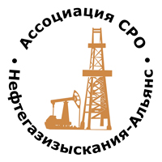 | Ассоциация саморегулируемая организация  «Объединение изыскателей для проектирования и строительства объектов топливно-энергетического комплекса  «Нефтегазизыскания-Альянс»

Об изменении сведений, содержащихся в реестре членов | 30.11.2020 г.

ПРИКАЗ № 146-ВИ

На основании поступивших заявлений и документов в соответствии с п. 9.2.11 Устава Ассоциации СРО «Нефтегазизыскания-Альянс», п. 3.7 Положения о реестре членов Ассоциации СРО «Нефтегазизыскания-Альянс»:

ПРИКАЗЫВАЮ

Внести в реестр членов Ассоциации в отношении ООО «СЕВЕРПЛАН» (ИНН 6670062589), номер в реестре членов Ассоциации - 328:

Категория сведений | Сведения
Полное и (в случае, если имеется) сокращенное наименование | Общество с ограниченной ответственностью «СЕВЕРПЛАН»  ООО «СЕВЕРПЛАН»
Место нахождения юридического лица и его адрес | 620075, РФ, Свердловская обл., г. Екатеринбург, ул. Восточная, д. 34, кв. 51

Генеральный директор А.А. Ходус

